平面向量的概念及其线性运算
适用学科 | 数学 | 适用年级 | 高三
适用区域 | 新课标 | 课时时长 | 60分钟
知 识 点 | 鱼向量有关的基本概念、向量记法与表示  向量的加法运算及其几何意义、向量加法交换律与结合律  向量的减法运算及其几何意义、向量的数乘运算及其几何意义  向量的数乘运算律、两个向量共线的判定定理及其应用、用向量处理共线问题
教学目标 | 1.了解向量的实际背景．  2.理解平面向量的概念，理解两个向量相等的含义．  3.理解向量的几何表示．  4.掌握向量加法、减法的运算，并理解其几何意义．  5.掌握向量数乘的运算及其几何意义，理解两个向量共线的含义．  6.了解向量线性运算的性质及其几何意义.
教学重点 | 三角函数的定义及应用，三角函数值符号的确定
教学难点 | 三角函数的定义及应用

教学过程
课堂导入
以前台胞春节期间来大陆探亲，乘飞机先从台北到香港，再从香港到上海.2008年7月4日，两岸直航包机启航．若台北到香港的位移用向量a表示，香港到上海的位移用向量b表示，台北到上海的位移用向量c表示．
想一想，向量a、b、c有何关系？
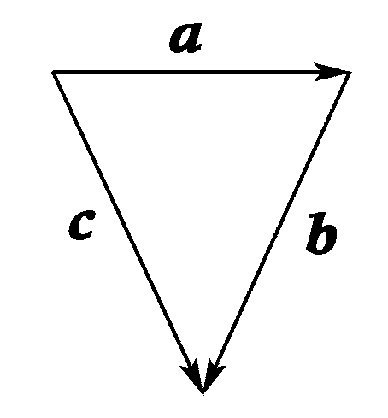

复习预习

1．我们已经学习过位移、速度、力等，你能总结出它们的特点吗？特点为________________________________．
2．在学习三角函数线时，我们已经学习过有向线段了，你还记得吗？
所谓有向线段就是________________________，三角函数线都是_____________．

知识讲解
考点1 向量的有关概念
名称 | 定义
向量 | 既有大小又有方向的量叫做向量，向量的大小叫做向量的长度(或称模)
零向量 | 长度为零的向量叫做零向量，其方向是任意的，零向量记作0
单位向量 | 长度等于1个单位的向量
平行向量 | 方向相同或相反的非零向量叫做平行向量，平行向量又叫共线向量．规定：0与任一向量平行
相等向量 | 长度相等且方向相同的向量
相反向量 | 长度相等且方向相反的向量

考点2 向量的线性运算
向量运算 | 定义 | 法则(或几何意义) | 运算律
加法 | 求两个向量和的运算 | INCLUDEPICTURE "D:\\用户文件\\桌面\\标准教案\\【备考方向要明了】考什么+怎么考（新课标 基础一轮复习）\\14CA4-1.TIF" \* MERGEFORMATINET INCLUDEPICTURE "D:\\用户文件\\桌面\\课件+教案\\【备考方向要明了】考什么+怎么考（新课标 基础一轮复习）例题12【标准】（横版） 进行中_________\\已上传 分页版（8月-9月）\\14CA4-1.TIF" \* MERGEFORMATINET 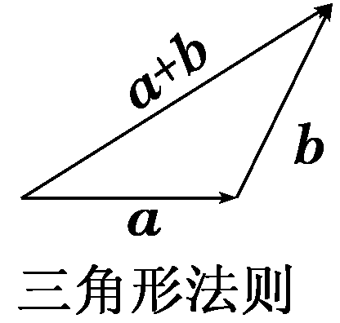 INCLUDEPICTURE "D:\\用户文件\\桌面\\标准教案\\【备考方向要明了】考什么+怎么考（新课标 基础一轮复习）\\14CA4-2.TIF" \* MERGEFORMATINET INCLUDEPICTURE "D:\\用户文件\\桌面\\课件+教案\\【备考方向要明了】考什么+怎么考（新课标 基础一轮复习）例题12【标准】（横版） 进行中_________\\已上传 分页版（8月-9月）\\14CA4-2.TIF" \* MERGEFORMATINET 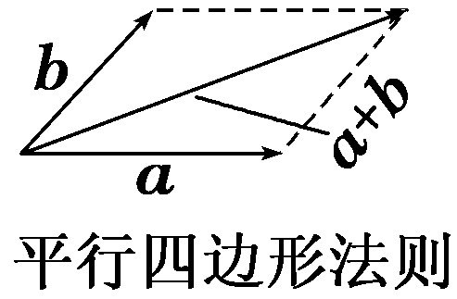 | (1)交换律：a＋b＝b＋a  (2)结合律：(a＋b)＋c＝a＋(b＋c)
减法 | 求a与b的相反向量－b的和的运算叫做a与b的差 | INCLUDEPICTURE "D:\\用户文件\\桌面\\标准教案\\【备考方向要明了】考什么+怎么考（新课标 基础一轮复习）\\14CA4-3.TIF" \* MERGEFORMATINET INCLUDEPICTURE "D:\\用户文件\\桌面\\课件+教案\\【备考方向要明了】考什么+怎么考（新课标 基础一轮复习）例题12【标准】（横版） 进行中_________\\已上传 分页版（8月-9月）\\14CA4-3.TIF" \* MERGEFORMATINET 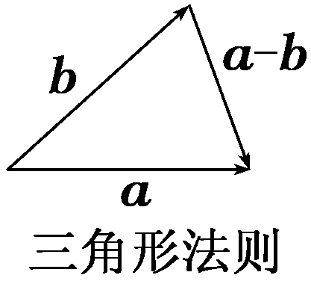 | a－b＝a＋(－b)
数乘 | 求实数λ与向量a的积的运算 | (1)|λa|＝|λ||a|  (2)当λ＞0时，λa与a的方向相同；当λ＜0时，λa与a的方向相反；当λ＝0时，λa＝0 | λ(μ a)＝(λ μ) a  (λ＋μ)a＝λa＋μ a  λ(a＋b)＝λa＋λb

考点3 共线向量定理
向量a(a≠0)与b共线的充要条件是存在唯一一个实数λ，使得b＝λa.
例题精析
【例题1】
【题干】设a₀为单位向量，①若a为平面内的某个向量，则a＝|a|a₀；②若a与a₀平行，则a＝|a|a₀；③若a与a₀平行且|a|＝1，则a＝a₀.上述命题中，假命题的个数是( )
A．0 B．1
C．2 D．3
【答案】D
【解析】向量是既有大小又有方向的量，a与|a|a₀的模相同，但方向不一定相同，故①是假命题；若a与a₀平行，则a与a₀的方向有两种情况：一是同向，二是反向，反向时a＝－|a|a₀，故②③也是假命题．综上所述，假命题的个数是3.

【例题2】
【题干】如图，在△OAB中，延长BA到C，使AC＝BA，在OB上取点D，使DB＝OB.设＝a，＝b，用a，b表示向量，.

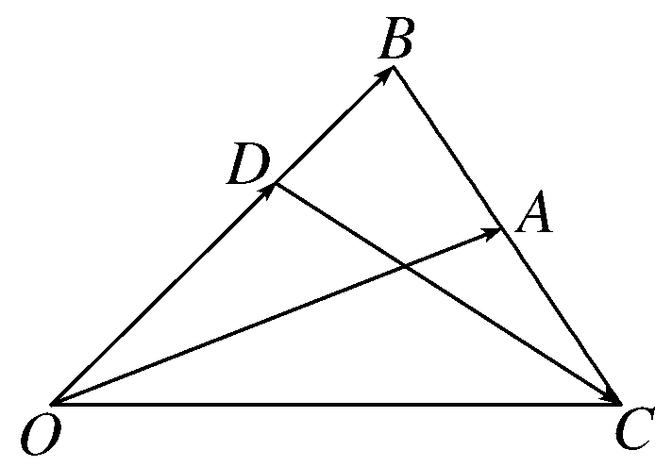

【解析】＝＋＝＋2＝＋2(－)
＝2－＝2a－b.
＝－＝－
＝(2a－b)－b
＝2a－b.

【例题3】
【题干】已知a，b不共线，＝a，＝b，＝c，＝d，＝e，设t∈R，如果3a＝c,2b＝d，e＝t(a＋b)，是否存在实数t使C，D，E三点在一条直线上？若存在，求出实数t的值，若不存在，请说明理由．

【解析】由题设知，＝d－c＝2b－3a，＝e－c＝(t－3)a＋tb，C，D，E三点在一条直线上的充要条件是存在实数k，使得＝k，即(t－3)a＋tb＝－3ka＋2kb，
整理得(t－3＋3k)a＝(2k－t)b.
因为a，b不共线，所以有
解之得t＝.
故存在实数t＝使C，D，E三点在一条直线上．

课堂运用
【基础】
1.如图，已知＝a，＝b，＝3，用a，b表示，则＝( )
A．a＋b B.a＋b
C.a＋b D.a＋b
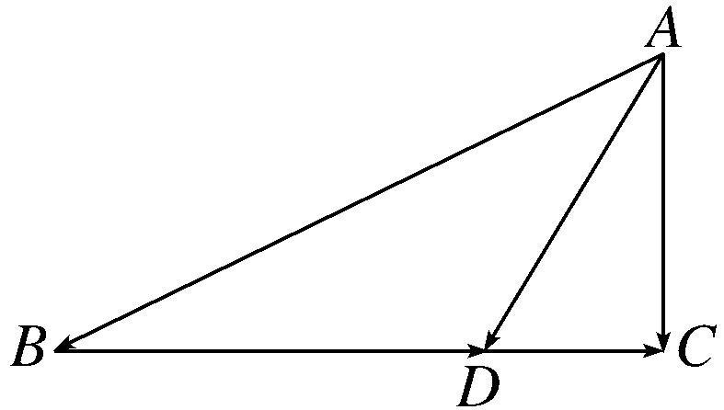
解析：选B ∵＝－＝a－b，又＝3，
∴＝＝(a－b)，∴＝＋＝b＋(a－b)＝a＋b.

2．已知向量p＝＋，其中a、b均为非零向量，则|p|的取值范围是( )
A．[0，] B．[0,1]
C．(0,2] D．[0,2]
解析：选D 与均为单位向量，当它们同向时，|p|取得最值2，当它们反向时，|p|取得最小值0.故|p|∈[0,2]．

3．(2013·保定模拟)如图所示，已知点G是△ABC的重心，过G作直线与AB，AC两边分别交于M，N两点，且＝x，＝y，则的值为( )
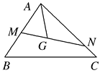
A．3 B.
C．2 D.
解析：选B (特例法)利用等边三角形，过重心作平行于底面BC的直线，易得＝.

【巩固】
4．在▱ABCD中，＝a，＝b，＝3，M为BC的中点，则＝________(用a，b表示)．
解析：由＝3得4＝3＝3(a＋b)，
＝a＋b，
所以＝(a＋b)－＝－a＋b.
答案：－a＋b

5．(2013·淮阴模拟)已知△ABC和点M满足＋＋＝0.若存在实数m使得＋＝m成立，则m＝________.
解析：由题目条件可知，M为△ABC的重心，连接AM并延长交BC于D，则＝，因为AD为中线，则＋＝2＝3，所以m＝3.
答案：3

【拔高】
6.如图所示，在五边形ABCDE中，点M、N、P、Q分别是AB、CD、BC、DE的中点，K和L分别是MN和PQ的中点，求证：＝.
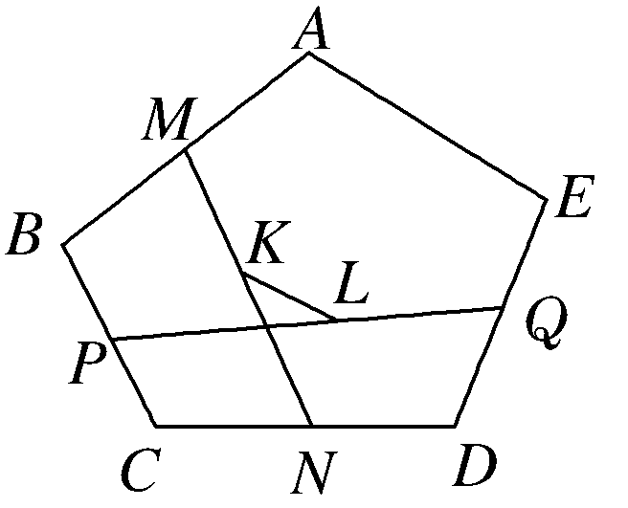
证明：任取一点O，＝－.
∵K、L为MN、PQ的中点．
∴＝(＋)，＝(＋)．
又∵M，N，P，Q分别为AB，CD，BC，DE中点，
∴＝(＋)，＝(＋)，
＝(＋)，＝(＋)．
∴＝－＝[－(＋)＋(＋)]
＝[－(＋＋＋)＋(＋＋＋)]
＝(－＋)＝.

7．设两个非零向量e₁和e₂不共线．
(1)如果＝e₁－e₂，＝3e₁＋2e₂，＝－8e₁－2e₂，求证：A、C、D三点共线；
(2)如果＝e₁＋e₂，＝2e₁－3e₂，＝2e₁－ke₂，且A、C、D三点共线，求k的值．
解：(1)证明：∵＝e₁－e₂，＝3e₁＋2e₂，
＝－8e₁－2e₂，
∴＝＋＝4e₁＋e₂＝－(－8e₁－2e₂)＝－，
∴与共线．
又∵与有公共点C，∴A、C、D三点共线．
(2) ＝＋＝(e₁＋e₂)＋(2e₁－3e₂)＝3e₁－2e₂，
∵A、C、D三点共线，∴与共线，从而存在实数λ使得＝λ，即3e₁－2e₂＝λ(2e₁－ke₂)，得解得λ＝，k＝.

课程小结
(1)向量共线的充要条件中要注意“a≠0”，否则λ可能不存在，也可能有无数个．
(2)证明三点共线问题，可用向量共线来解决，但应注意向量共线与三点共线的区别与联系，当两向量共线且有公共点时，才能得出三点共线；另外，利用向量平行证明向量所
在直线平行，必须说明这两条直线不重合．

